 **GUIA DE AUTOAPRENDIZAJE Nº9 TECNOLOGIA**

**3º BÁSICO**

**Objetivo de Aprendizaje:** Crear diseños de objetos o sistemas tecnológicos simples para resolver problemas.

(OA1)

**Contenido:** Un nuevo producto

**Recursos digitales docente:**

[**https://www.youtube.com/watch?v=kM5wMb0H7EI&feature=youtu.be**](https://www.youtube.com/watch?v=kM5wMb0H7EI&feature=youtu.be)

**Recurso digital sugerido:**

**Correo electrónico:** artestecnologia.smm@gmail.com

Se denomina **juego** a todas las actividades que se realizan con fines recreativos o de diversión, que suponen el disfrute de quienes lo practican.

|  |
| --- |
| El desarrollo de las guías de auto aprendizaje puedes imprimirlas y archivarlas en una carpeta por asignatura o solo puedes guardarlas digitalmente y responderlas en tu cuaderno (escribiendo sólo las respuestas, debidamente identificadas, N ° de guía, fecha y número de respuesta) |

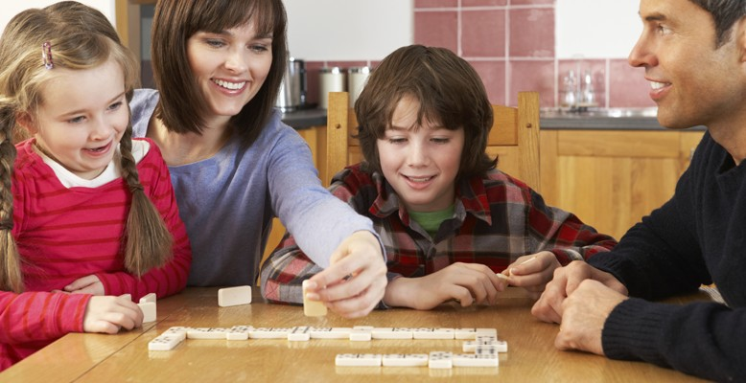

I.-Laberinto

1.-Ayuda a nuestros amigos piratas, encontrar su barco.

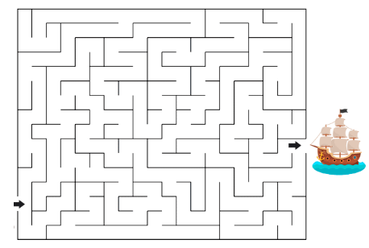

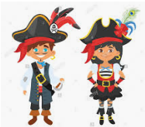Adivinanzas.

2.-Descubre las siguientes adivinanzas.

A) Tengo agujas, pero no sé coser, tengo números, pero no sé leer, las horas te doy, ¿Sabes quién soy?

B) Soy bonito por delante y algo feo por detrás, me transformo a cada instante ya que imito a los demás. ¿Sabes quién soy?

C) Cabeza de hierro, cuerpo de madera, si te piso un dedo, ¡menudo grito pegas! ¿Qué es?

___________________________________________________________

D) Todos me quieren para descansar. ¡Si ya te lo he dicho! No lo pienses más. ¿Qué es?

___________________________________________________________

SÍNTESIS

Se denomina **juego** a todas las actividades que se realizan con fines recreativos o de diversión, que suponen el disfrute de quienes lo practican.

Existen diferentes tipos de juegos como los juegos tradicionales, juegos de mesas y juegos al aire libre.

El juego tiene las siguientes características

* Es de carácter universal.
* Implica participación activa.
* Se necesita material concreto.
* Es innato.
* Favorece la sociabilización.
* Son adaptables a todas las edades